算法作业一——编程题文档
姓名：邹世豪 学号：2452865
第一题 四阶四段龙格-库塔法
1.（a）
设输入节点序列为 {x_k}_{k=0}^{N}，步长为 h。利用标准四阶四段龙格-库塔公式时，从 x_0 到 x_N 需要进行 N 次迭代，每一步都要计算 4 个中间量 k_1、k_2、k_3、k_4，并用它们的线性组合得到下一步的数值解 y_{n+1}。由于每一步中的函数求值次数和四则运算次数都是常数，因此单步计算代价为 Θ(1)，总时间复杂度为 Θ(N)。
若程序只保留当前步的 x_n、y_n 以及 k_1、k_2、k_3、k_4 等少量中间变量，则辅助空间复杂度为 Θ(1)；若为了输出所有节点上的数值解和误差而保存全部结果，则需要额外存储 N+1 个节点信息，此时总存储空间复杂度为 Θ(N)。因此，这一问可以明确写成：时间复杂度为 Θ(N)，辅助空间复杂度为 Θ(1)；若保存全部节点结果，则空间复杂度为 Θ(N)。

2. （b）
题目给定的初值问题为 y′ = cos x，y(0) = 0，其真解为 y = sin x。程序采用四阶四段龙格-库塔法，在区间 [0, 2π] 上取步长 h = 0.1 进行数值求解。由于 2π 不是 0.1 的整数倍，所以计算时前面的步长取 0.1，最后一步取剩余长度，从而保证计算节点能够准确到达区间右端点 2π。
在全部计算节点上，记数值解为 y_i，真解为 sin(x_i)，则均方误差定义为 MSE = (1/n) · Σ (y_i − sin(x_i))^2，其中 n 表示参与统计的节点总数。按照这一公式统计本题所有节点误差，得到的均方误差约为 5.9220 × 10^(-16)。这一结果已经非常接近双精度浮点数的舍入误差范围，说明四阶四段龙格-库塔法在本题给定方程上的求解精度很高。
进一步分析可以看到，数值解曲线与真解 y = sin x 基本重合，区间内的最大绝对误差约为 3.4730 × 10^(-8)，终点 x = 2π 处的数值解约为 -1.5042 × 10^(-9)，与真解 0 非常接近。因此，这一问可以写成：程序成功完成了数值求解，且在全部节点上的 MSE 很小，算法结果正确、稳定、精度高。
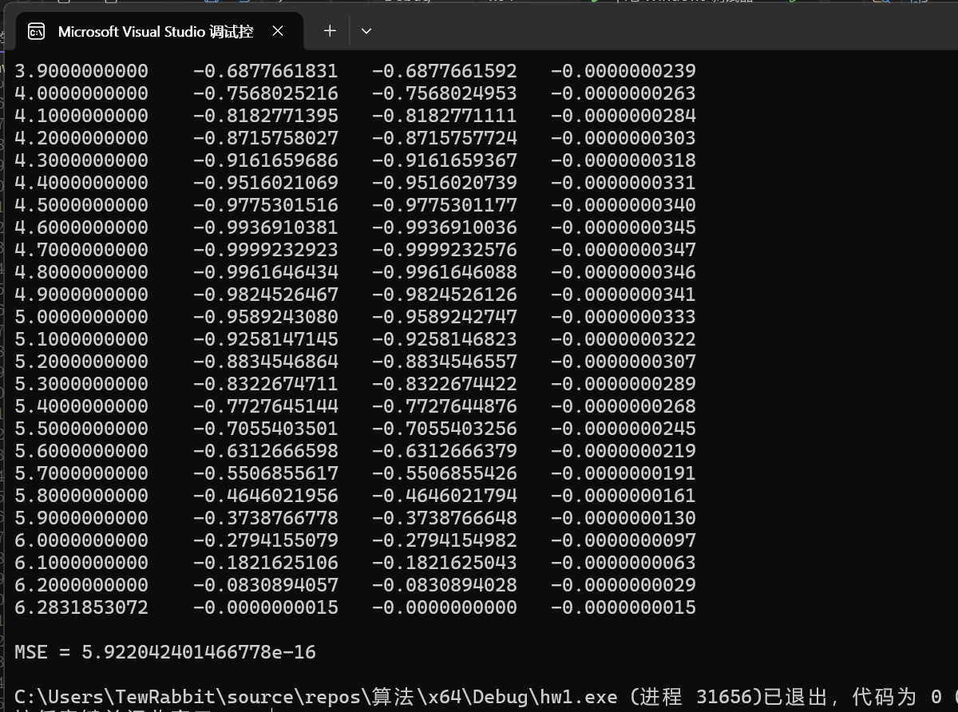

第二题 求不平整水池的最终水面高度
1.
设第 i 个坑的底部高度为 α_i，最终统一水面高度为 H，则第 i 个坑中所容纳的水量应为 max(0, H − α_i)。因此总水量满足方程：Σ max(0, H − α_i) = M。问题的本质，就是在给定所有 α_i 和总水量 M 的条件下，求解最终水面高度 H。
算法思想如下：
- 在当前高度集合中，使用线性时间选择算法求出一个枢轴值 p（例如中位数）。
- 将所有高度划分为三部分：
  - 小于 p 的元素集合 L
  - 等于 p的元素集合 E
  - 大于 p 的元素集合 G
- 设当前已经确定会被水淹没的区域个数为 c，这些区域的高度和为 s。
若将这些已确定区域以及集合 L 中的所有区域统一抬高到高度 p，所需水量为：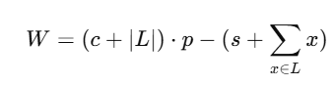
分情况讨论：
  - 若 M<W，说明水量不足以把水面抬到 p，则最终水面高度一定小于 p，因此递归到集合 L中继续求解。
  - 若 M=W，说明水量恰好把所有低于 p 的区域灌到 p，因此最终水面高度就是 p。
  - 若 M>W，说明水面高度高于 p。这时集合L 和集合 E 中的区域都已经确定在水面以下或恰处于水面处，可以把它们合并到“已处理区域”中，并将剩余水量 M−W递归到集合 G 中继续求解。
- 当递归到当前集合为空时，说明所有区域都已经被水淹没，此时最终水面高度满足：cH−s=M因此可直接得到c
复杂度应为 O(n)

2.
对于该问题，任何正确算法都必须读取全部 n个区域的高度。原因如下：
假设存在一个算法在运行过程中没有读取某个区域的高度 αj。
那么构造两组输入数据：它们在除 αj\alpha_jαj​ 以外的所有位置都完全相同，仅改变 αj的取值：在第一组中令 αj非常大； 在第二组中令 αj非常小。
这样两组输入的最终水面高度将不同，但由于算法从未读取 αj，它对这两组输入的执行过程完全相同，只能输出同一个结果，因此不可能在两种情况下都正确。
所以，任何正确算法都必须检查所有 n个输入元素，故该问题存在时间复杂度下界：Ω(n)
而本算法的时间复杂度为 O(n)，因此该算法在渐进意义下是最优算法。

3.
题目给出的数据为 {α_i} = {0.2, 0.5, 0.1, 0.8, 1.5, 0.4, 0.9}，M = 2。先排序得：0.1，0.2，0.4，0.5，0.8，0.9，1.5。随后逐层计算所需水量：将第 1 个坑从 0.1 提升到 0.2 需要 0.1 单位水；将前 2 个坑从 0.2 提升到 0.4 需要 0.4 单位水；将前 3 个坑从 0.4 提升到 0.5 需要 0.3 单位水；将前 4 个坑从 0.5 提升到 0.8 需要 1.2 单位水。总水量恰好为 0.1 + 0.4 + 0.3 + 1.2 = 2.0。
因此，题目给定数据对应的最终统一水面高度为 H = 0.8。

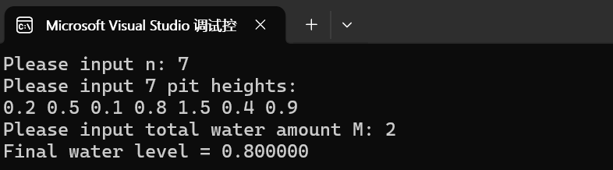

4.
取 {α_i} = {1, 3, 2}，M = 2。排序后得到 1，2，3。先将最低的一个坑从 1 提升到 2，需要 1 单位水，此时还剩 1 单位水；接下来前两个坑的当前高度都为 2，用剩余的 1 单位水继续抬高这两个坑，则还能上升 1/2，因此最终统一水面高度应为 H = 2.5。
验证如下：当 H = 2.5 时，各坑中的水量分别为 2.5 − 1 = 1.5，2.5 − 2 = 0.5，max(0, 2.5 − 3) = 0，总水量为 1.5 + 0.5 + 0 = 2，恰好等于给定的 M。说明算法结论正确。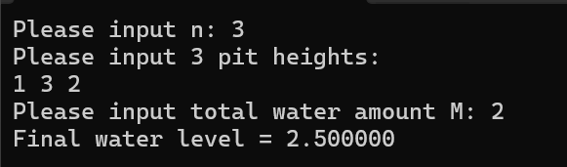
结论
第一题中，四阶四段龙格-库塔法求解给定初值问题的时间复杂度为 Θ(N)，辅助空间复杂度为 Θ(1)，在题目给定测试方程上取得了很高精度，所有节点的 MSE 约为 5.9220 × 10^(-16)。第二题中，我给出的是排序加分层灌水的实现思路，能够正确求出最终水面高度；对于题目给定样例，结果为 H = 0.8；对于自拟测试样例 {1, 3, 2}，M = 2，结果为 H = 2.5。若进一步从理论上优化，则本题可达到 O(n) 的最优时间复杂度。

